№ 11, ноябрь, 2011
Школьная газета
Выходит 1 раз в четверть

- Тимуровское движение живет!
- Страничка истории
- Знания – сила! (итоги олимпиад)
- Итоги четверти
- Листок здоровья

ТИМУРОВСКОМУ ДВИЖЕНИЮ
НОВУЮ ЖИЗНЬ!
В октябре в школе прошел
месячник, посвященный Дню
пожилого человека. Ученики
нашей школы живо откликну-
лись на призыв о возобновлении
тимуровского движения. Лозунгом стали слова: «Твори добро, и мир станет лучше!». Первым шагом были поздравления юных тимуровцев, адресованные нашим дорогим ветеранам педагогического труда. Накануне празднования Дня Учителя ребята из разных классов посетили ветеранов, поздравили их с праздником, пожелав здоровья и долгих лет жизни, и, конечно же, пригласив на традиционный торжественный концерт.

Лучшие ученики Детской школы искусств выступали на сцене, представляя вниманию зрителей зажигательные танцы и веселые песни, озорные пляски и торжественные стихотворения. Учителя школы искусств во главе с директором Тельновой А.Н. устроили настоящее шоу-представление! Все, посетившие концерт, получили заряд бодрости и хорошего настроения на целый год. Огромное спасибо говорим мы Тельновой Анжелике Нурмухаммедовне, Наумовой Евгении Викторовне, Хайрулиной Айне Геннадьевне и всем, кто подготовил замечательный концерт!!!


Вокруг нас столько пожилых людей, которым нужна помощь, поддержка или, хотя бы, доброе слово и внимание. Ребята из разных классов в течение осени ходили к пожилым людям, помогая им выполнять работу по хозяйству или уборке территории, а некоторые даже устраивали небольшой концерт, чтобы скрасить жизнь одинокому человеку.
Сегодня славим седину,
Усталые морщинистые руки.
А ведь бывало в старину,
Не знали эти руки скуки.
Вся ваша жизнь наполнена трудом, Теплом души и радостью согрета.
Да поглядите, поглядите вы кругом -
Милее лиц не видела планета.
И пусть гуляет осень на дворе,
И мир перелистнул страницу века,
Как хорошо, что есть в календарях
День пожилого человека.

В конце месяца состоялся
творческий отчет, где предста-
вители от классов выступили
с докладами и сообщениями,
показали презентации и фото-
графии, рассказали о жизнен-
ном пути своих подопечных.
По итогам отчета заместитель
директора по ВР Мадагаева
Е.А. наградила лучших тиму-
ровцев почетными грамота-
ми.
4 ноября, в День народного единства и согласия, прошел районный слет тимуровцев, в котором достойно выступили ребята из нашей школы.

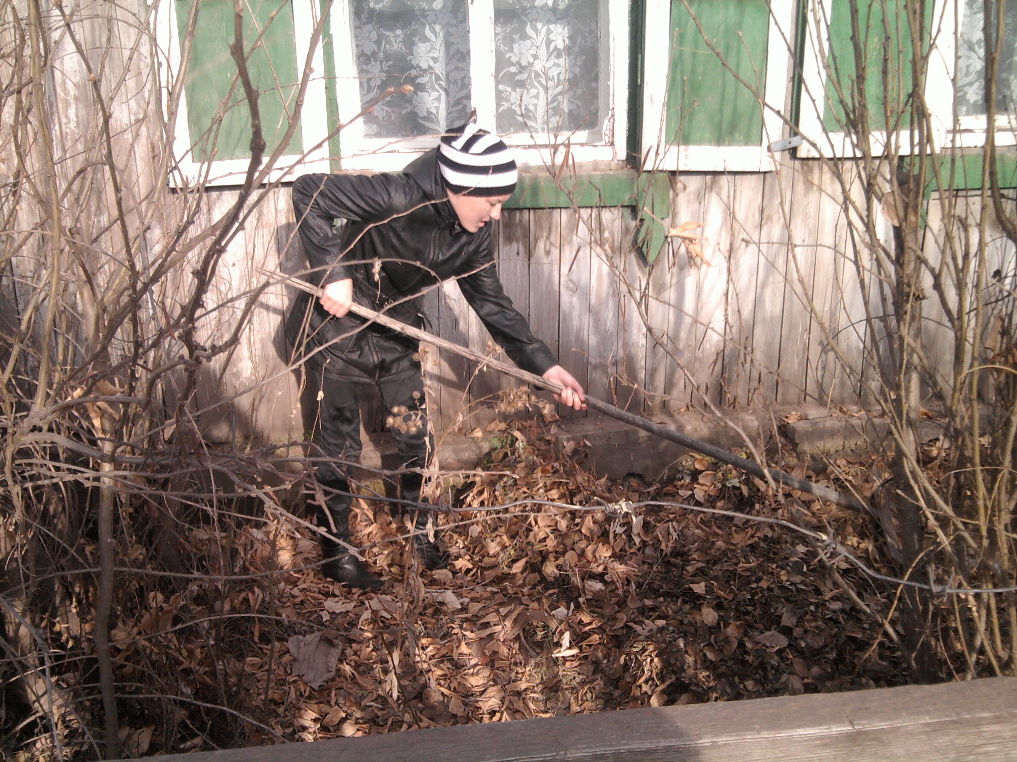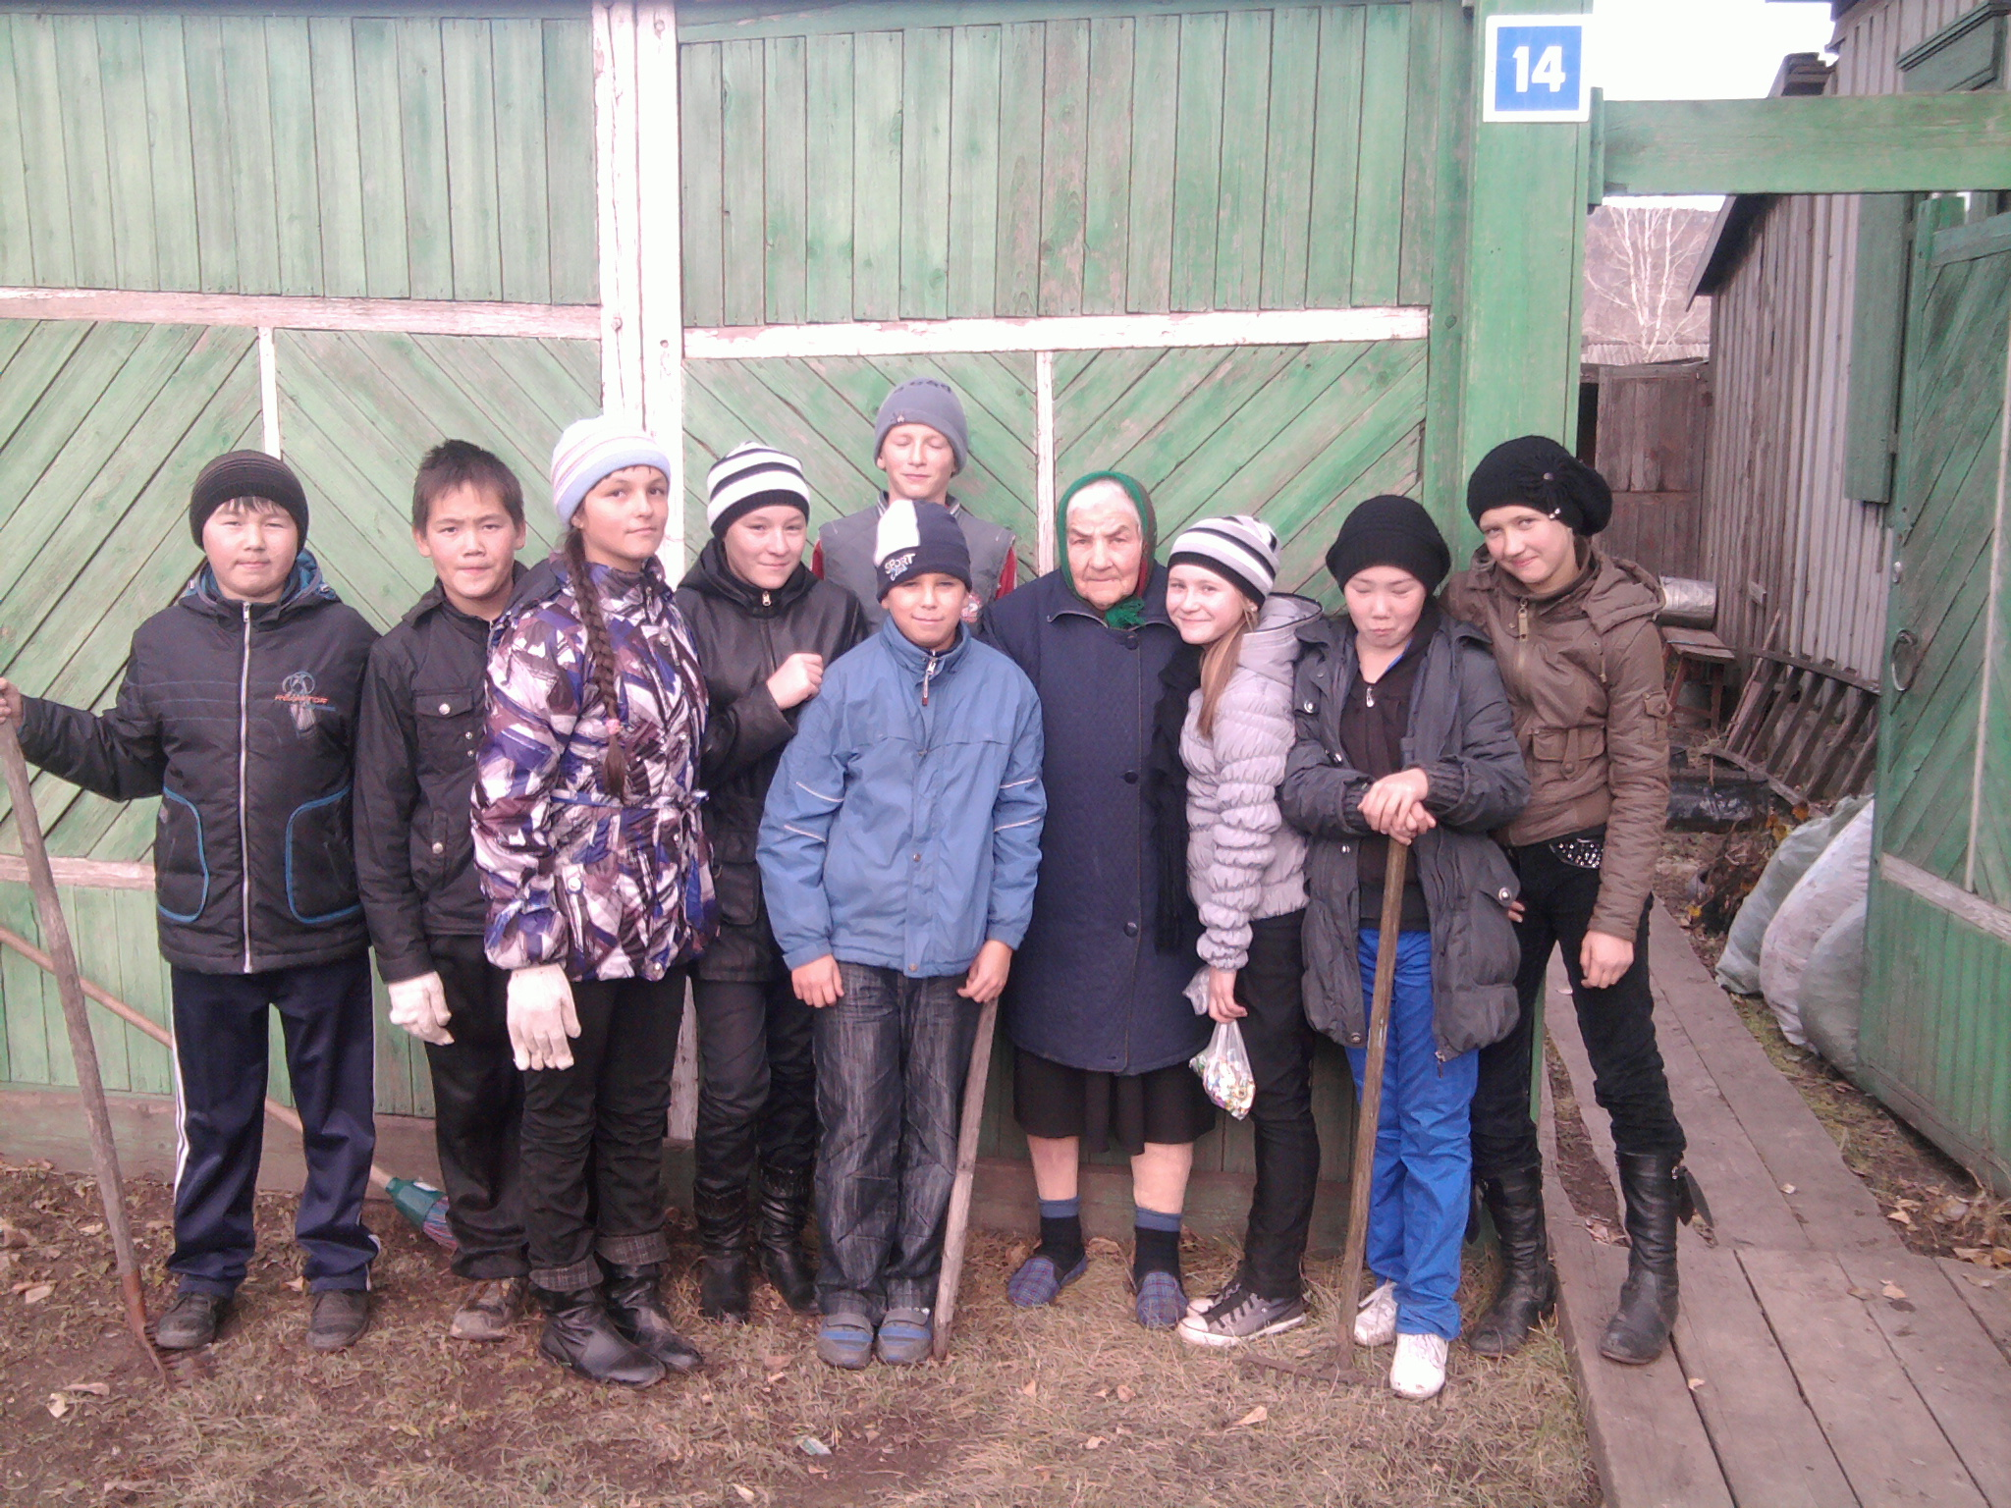

ИЗ ИСТОРИИ ПРАЗДНИКА

День народного единства (День примирения и согласия)


4 ноября - дата для празднования религиозного праздника. Этот день принадлежит религии, и отмечают православные христиане в осенний календарный срок день Казанской иконы Божией Матери.
Но с 2005 года дата 4 ноября стала не только днем для религиозных празднеств, но отмечается всеми российскими гражданами как «День народного единства».
Закон о наречении даты 4 ноября днем народного единства или Днем примирения и согласия был принят на уровне Госдумы РФ еще в конце 2004 года. Изначально задумывалось датой празднования столь значимого для всех россиян торжества назначить 7 ноября. Ведь память и привычка праздновать 7 ноября прочно закрепилась в сознании россиян за долгие годы существования СССР. Но немного позже решение, перенести дату празднования Дня народного единства с 7 ноября на 4, было все же принято.

Почему днем празднования народного единства, примирения и согласия была выбрана дата 4 ноября? Этот день выбирался нашим правительством как день победы в освободительной войне 1612 года под предводительством Кузьмы Минина и Дмитрия Пожарского от польских интервентов. В этот день российскими народными войсками была освобождена Москва. Такой подвиг свидетельствовал о народном героизме, единстве и силе народа Руси, независимо от национальностей, вероисповедания и классовой принадлежности.
Кузьма Минин был назван самим Петром I «спасителем Отечества». В день победы русского народа царь назначил государственный праздник, посвященный Казанской иконы Божией Матери. Но всегда в этот день вспоминали имя предводителя народного восстания, с помощью которого Россия получила свободу и право на независимость. Этот праздник вышел из списка обязательных и государственных после 1917 года. Но сегодня мы вновь возвращаемся к старым традициям.


ОЛИМПИЙСКОЕ ДВИЖЕНИЕ В ШКОЛЕ

В октябре в школах района традиционно стартует I тур Всероссийской олимпиады школьников по всем предметам. Наша школа не стала исключением. Ученики с 5 по 11 класс выступали на олимпиадах, демонстрируя прекрасные знания, смекалку, стремление к победе.
Лучшие из лучших старшеклассников примут участие во втором – муниципальном - туре, который будет проходить в стенах МОУ «Приморская СОШ». Учителя – предметники и сами ребята в течение осенних каникул готовились к выступлению, а сразу с началом занятий стартовал и муниципальный тур олимпиад по разным предметам. О том, кто станет победителем и кому улыбнется удача, мы расскажем в наших следующих выпусках. А пока пожелаем им ни пуха ни пера!
В этом году наша школа вновь приняла участие в Международной игре по русскому языку «Русский медвежонок – 2011». 106 участников (со 2 по 11 класс) заочной олимпиады ждут сейчас своих результатов.
Новым видом работы с одаренными детьми стала VIII Международная олимпиада по основам наук в режиме On-line. В I туре приняли участие 33 человека:
- Русский язык: 5 класс – 6 участников (Надырова Л.И.)
6 класс – 1 (Тумакова И.В.)
7 класс – 4 (Надырова Л.И.)
9 класс – 8 (Тумакова И.В.)
- География: 6 класс – 1 (Никитеева Н.А.)
7 класс – 5 (Никитеева Н.А.)
9 класс – 3 (Никитеева Н.А.)
- Биология: 9 класс – 2 (Минтасова Т.Г.)
- Математика: 6 класс – 1 (Жилкина Л.М.)
9 класс – 1 (Николаева Н.К.)
- Обществознание: 9 класс – 1 (Береговых Н.И.)

Результаты I этапа: максимальное количество баллов из 33 участников нашей школы набрали Низамутдина Алина (82 балла) и Атутова Анна (81 балл) по русскому языку. В 30-тку лучших из 6873 участников 9 классов по рейтингу результатов вошли Низамутдина Алина (R=19) и Атутова Анна (R=20); из 8033 участников 6 классов R=26 у Тумакова Андрея. II этап олимпиады пройдет в декабре, в Высшей лиге будет участвовать 14 победителей и 13 лауреатов предыдущего этапа.


ИТОГИ УЧЕБНОЙ ЧЕТВЕРТИ

I четверть закончилась, подведены её итоги. Для кого-то она была удачной, для кого-то не очень.
По итогам четверти в нашей школе 26 отличников. Поздравим их и пожелаем успехов и в дальнейшем. Ударникам стоит немного постараться, чтобы закончить 2 четверть успешнее. Остальным ученикам желаем терпения и старания, прилежания и успеха. Школа №1 и в учебе должна быть первой.
Вот имена наших отличников учебы:
2б: Башинова Алина, Гилишева Дарья, Николаева Наталья (учитель Орлова С.А.)
3а: Аюшинова Вероника, Дабалаев Евгений, Черных Вячеслав (Исакова З.Н.)
3б: Береговых Анна, Булашкинова Валентина, Гуляшинов Георгий,
Манданова Ирина, Пиханова Ирина (Шоболова Г.В.)
4а: Барлуков Кирилл, Майорова Юлия (Богданова Р.В.)
5а: Дрягин Витя, Манданов Игорь (Надырова Л.И.)
5б: Гурбатова Настя, Зайцева Ксюша (Касаткова О.И.)
6а: Балтакова Рита, Балдунова Маша, Малханов Валера (Николаева И.И.)
6г: Тумаков Андрей, Митянина Настя (Тумакова И.В.)
9а: Лаврищева Ксюша (Осопова С.П.)
10б: Бондарева Дарья, Мадасова Лена (Тарасова С.К.)
11а: Манданов Николай (Минтасова Т.Г.)

ПОЗДРАВЛЯЕМ!!!


ЛИСТОК ЗДОРОВЬЯ
Здоровье – это достояние всего общества, которое невозможно оценить. Мы желаем друг другу крепкого здоровья, когда встречаемся или прощаемся, потому что это основа счастливой и полноценной жизни. Доброе здоровье обеспечивает нам долгую и активную жизнь, способствует выполнению наших планов, преодолению трудностей, дает возможность успешно решать жизненные задачи.
Но жизненный опыт показывает, что обычно заботиться о своем здоровье люди начинают лишь после того, как недуг даст о себе знать. А ведь можно предотвратить эти заболевания в корне, нужно только вести здоровый образ жизни.
Очевидно, что здоровье зависит не только от лечебно-профилактических мероприятий, но и от самого человека. Не случайно все больше людей посвящают свой досуг занятиям спортом, туризму. Наряду с этим имеет место и безответственное отношение к своему здоровью: самолечение, несоблюдение элементарных гигиенических требований, табакокурение, злоупотребление алкоголем.
Существует 5 советов, разработанных международной группой врачей, диетологов и психологов, которые составляют основу здорового образа жизни. Следуя им, можно продлить и сделать более приятной нашу жизнь.
1 совет: разгадывая кроссворды, изучая иностранные языки, производя подсчеты в уме, мы тренируем головной мозг.
2 совет: работа и движения – важный элемент здорового образа жизни.
3 совет: не ешьте слишком много.
4 совет: имейте на все свое мнение. Осознанная жизнь поможет как можно реже впадать в депрессию и быть подавленным.
5 совет: дольше сохранить молодость помогут любовь и нежность. Укреплению иммунной системы способствует гормон счастья (эндорфин), который вырабатывается в организм, когда человек влюблен.
БУДЬТЕ ЗДОРОВЫ!
Учредитель: МОУ «Осинская СОШ №1» 669200, Оса, ул. Свердлова, 3 Телефон: 3-13-65 Гл.редактор: И.Тумакова

ПЕРЛЫ ИЗ ШКОЛЬНОЙ ЖИЗНИ
Дежурные новости. Каждую неделю в школе дежурит какой-то класс. Из недели в неделю, изо дня в день дежурные стараются навести порядок, призвать к нему школьников. Часто эти замечания ребятами не выполняются. Ученики школы нарушают школьную форму, опаздывают на уроки, бегают по коридорам и лестницам

Стою на переменочке,
Прижавшись прямо к стеночке,
А мимо пробегает детвора.
И дети, как им водится,
То мирятся, то ссорятся,
Дерутся и снуют туда-сюда.

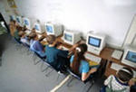 И вот настал тот страшный день-
Дежурство в школе! Как ужасно!
Уж утром охватила лень…
Попытки все слинять – напрасны!
У входа наш девятый «А»,
И в гардеробе, и на стуле…
От лиц кружится голова!
Малявки носятся как пули…
У расписания гурьба
Желавших грязным пальцем тыкнуть,
В дверях в столовую – борьба,
Чтоб побыстрей к еде проникнуть.
А детский корпус – просто ад!
Кругом шныряют ребятишки…
С ума сойдет и стар и млад!
Такие вот у нас делишки.
Второй этаж и стул – вот место,
Где можно малость отдохнуть.
Хотя недолго, если честно,
Ведь можно запросто уснуть!
В тот день, я помню, как сейчас,
Дежурил наш веселый класс.
Но повезло мне, больше всех,
Мечтая испытать успех,
Я старостой чуть раньше стала.
Но я тогда не ожидала,
Что ждет дежурство впереди!
Так вот, ребенок, погляди:

